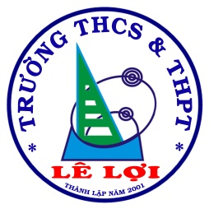
SỞ GIÁO DỤC VÀ ĐÀO TẠO BÌNH THUẬN
TRƯỜNG THCS & THPT LÊ LỢI
*****
KẾT QUẢ THI TỐT NGHIỆP THPT NĂM 2021
TT | MÔN | TỶ LỆ ĐIỂM THI >= 5 |  | VỊ THỨ  (MÔN)
 |  | TỶ LỆ  TRƯỜNG LỆ LỢI | TỶ LỆ BÌNH QUÂN CỦA TỈNH
1 | ANH | 90,10 % | 65,81 % | 4
2 | TOÁN | 93,07 % | 85,75 % | 7
3 | LÝ | 95,38 % | 90,63 % | 9
4 | SINH | 84,62 % | 75,11 % | 6
5 | SỬ | 64,23 % | 48,19 % | 3
6 | ĐỊA | 100 % | 96,63 % | 1
7 | GD CÔNG DÂN | 100 % | 99,44 % | 1
8 | HÓA | 92,31 % | 86,23 % | 11
9 | VĂN | 93,56 % | 91,84 % | 14
TỶ LỆ ĐỖ TỐT NGHIỆP |  | 100 % | 99,37 % (THPT)

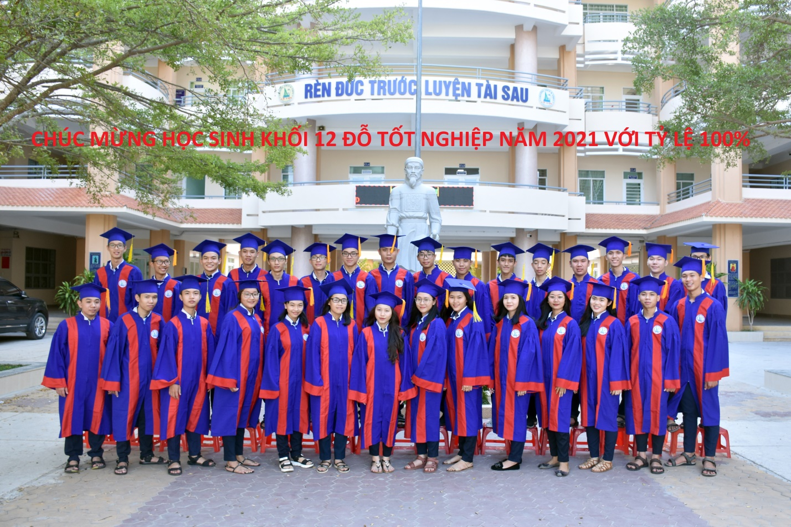
Phan Thiết, tháng 7 năm 2021

